Brownie med nødder og karamel
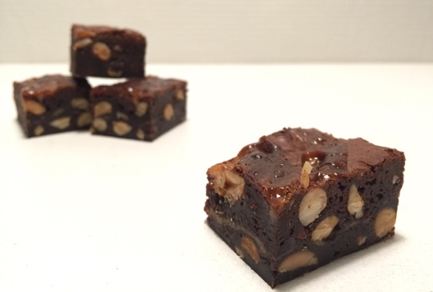

Denne brownie er en lidt tung kage, der er kraftig i smagen af chokolade og karamel. Den er faktisk lidt konfekt-agtig, så jeg serverer den i små firkanter. Den er bedst dagen efter og kan sagtens holde sig i køleskabet i et par uger.

100 g nødder, peanuts eller hvad du har lyst til
115 g smør
200 g mørk chokolade
200 g sukker
2 æg
2 tsk vanilje
2 spsk stærk kaffe
85 g mel
2 spsk cacao
1 dåse kondenseret mælk

Tænd ovnen på 175 grader
Hak nødder groft.

Smelt chokolade og smør i en skål over vandbad.
Pisk æg, vanilje og sukker hvidt og skummende ca 5 min.
Pisk kaffe i æggeblandingen – pisk kun til det er blandet sammen.
Pisk chokolade/smør-blandingen i – pisk kun til det er blandet.
Bland mel og kakao i en skål og vend det i æggeblandingen
sammen med chokolade og nødder.

Kom dejen i en form med bagepapir på ca 20 x 20 og bag i 10 min.
Tag den ud og kom halvdelen af den kondenserede mælk på dejen i klatter.
Fordel resten af dejen herpå og kom nu den sidste kondenserede mælk på.
Bag videre i 20-25 min

Den må ikke få for meget – hvis du prøver at stikke en pind i, skal der gerne hænge en lille smule dej på.
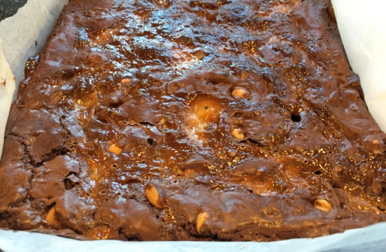

Køl helt af og opbevar den køligt evt i køleskab. Den er bedst dagen efter.

